Задание 1

Вид топологии – шина.

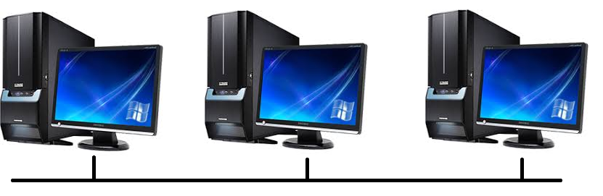

Задание 2

При открытии офиса вне действующего здания, будет использована глобальная сеть. В противном случае LAN, вида топологии «кольцо».

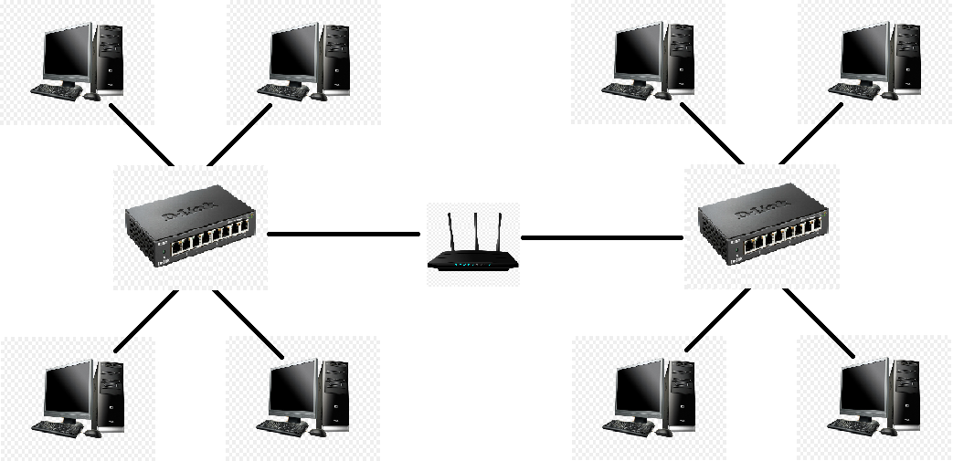

Контрольные вопросы:

1. соединение двух и более узлов в сеть для обмена информации, ПО и использования общего оборудования;
2. пользователь;
3. физическое расположение компьютеров сети относительно друг друга и способ соединения их линиями. Выделяют следующие виды: шина, звезда и кольцо;
4. cовокупность семантических и синтаксических правил, определяющих работу радиоэлектронных средств в процессе их взаимодействия;
5. полносвязная – сеть, в которой каждый компьютер непосредственно связан со всеми остальными; неполносвязная – передача данных может осуществляться не напрямую, а через дополнительные узлы; иерархическая – древесного типа;
6. 50 \* (70 \* 1) байт = 3500 байт в одной странице

1000000 / 3500 = 285 страниц.